Zuigkit Ø 51 mm RVS 5-delig
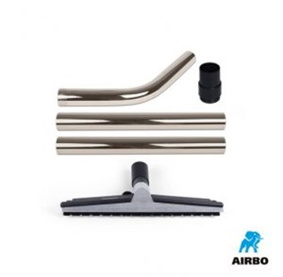

Zuigkit ø51mm RVS 5 delig:
– Zuigmond L450mm | 500664 | EUR 89,00
– Zuigbuis RVS gebogen | 500666 | EUR 29,95
– Zuigbuis recht L500mm | 500667 | EUR 29,95
– Adapter 44-52mm | 500610 | EUR 22,95
– Bestelnummer complete kit: 500665

